สงกรานต์ประเพณีของชาวอาเซียน
ภาคผนวก

รวบรวมโดย พจพิณ พรมเอี่ยม

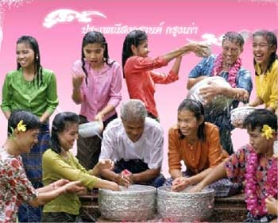
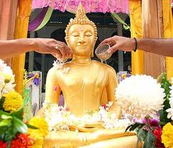

เวียนมาอีกครั้งสำหรับเทศกาลสงกรานต์ในเดือนเมษายน ซึ่งคนไทยทั้งประเทศถือเป็นวันขึ้นปีใหม่และยึดถือปฏิบัติสืบต่อกันมาแต่โบราณ และยังเป็นวันที่หลายคนรอคอย เพราะเป็นวันหยุดราชการติดต่อกันหลายวัน จึงเป็นโอกาสดีในการเดินทางกลับบ้านเพื่อทำบุญกับครอบครัว รวมทั้งการเล่นสาดน้ำสงกรานต์ที่ทุกคนชื่นชอบ อันถือเป็นกิจกรรมที่โดดเด่นมากในปัจจุบันเพราะสร้างความสนุกสนานให้กับคนทุกเพศทุกวัยที่หนึ่งปีมีเพียงครั้งเดียวเท่านั้น สงกรานต์เป็นคำสันสกฤต แปลว่า ผ่าน หรือ เคลื่อนย้ายเข้าไป ซึ่งในที่นี้หมายถึง พระอาทิตย์ผ่านหรือเคลื่อนย้ายเข้าไปในจักรราศีใดราศีหนึ่ง แต่ในวันและเวลาที่พระอาทิตย์เคลื่อนย้ายเข้าสู่ราศีเมษ คือ ในเดือนเมษายน เรียกเป็นพิเศษว่า “มหาสงกรานต์” เพราะถือว่าเป็นวันและเวลาที่ตั้งต้นเป็นปีใหม่ และการตั้งต้นวันมหาสงกรานต์เป็นวันที่ 13 เมษายนนั้นเป็นไปตามธรรมเนียมของอินเดียฝ่ายเหนือ ซึ่งมีฤดูหนาวที่หนาวรุนแรงมาก จนแทบจะเอาชีวิตไม่รอด เมื่อเข้าสู่ราศีเมษอากาศเริ่มอบอุ่นขึ้น ต้นไม้เริ่มผลิดดอก ใบไม้เขียวชอุ่ม สรรพสิ่งเริ่มมีชีวิตชีวาประชาชนในแถบนั้นจึงรู้สึกเหมือนได้เกิดใหม่ วัฒนธรรมนี้ได้แพร่ขยายมาในดินแดนใกล้เคียง ทั้งศรีลังกาและสุวรรณภูมิ เทศกาลสงกรานต์จึงไม่ได้มีเพียงประเทศไทยเท่านั้น แต่ยังมีประเทศเพื่อนบ้านอย่าง ลาว พม่า และกัมพูชา ซึ่งล้วนได้รับอิทธิพลเดียวกันได้ยึดถือมาเป็นประเพณีปฏิบัติของตน แต่อาจจะมีความแตกต่างกันบ้างเมื่อนำมาปรับเข้ากับวิถีชีวิตและวัฒนธรรมของแต่ละชาติ
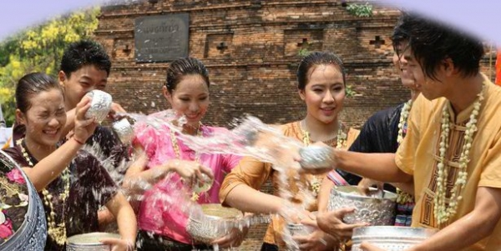
วันสงกรานต์ของไทย
วันสงกรานต์ของไทยกำหนดไว้ 3 วันด้วยกัน คือ วันที่ 13 ถึง 15 เมษายนของทุกปี
วันที่ 13 เมษายน วันมหาสงกรานต์ หรือวันส่งท้ายปีเก่า เป็นวันทำความสะอาดใหญ่ ชำระล้างร่างกายและจิตใจให้ใสสะอาด เริ่มมีการเล่นสาดน้ำเป็นวันแรก
วันที่ 14 วันกลาง หรือวันเนา เป็นวันที่มักมีการจัดกิจกรรมการละเล่นพื้นบ้านมากมาย เช่น ขนทรายเข้าวัด การก่อเจดีย์ทราย สำหรับประเทศไทยได้กำหนดให้ วันที่ 14 เมษายนของทุกปี เป็นวันผู้สูงอายุด้วย
วันที่ 15 เมษายน เป็นวันเถลิงศก หมายถึง วันขึ้นศกใหม่ เป็นวันทำบุญตักบาตรต้อนรับปีใหม่ และยังนิยมทำกิจกรรมที่การกุศลอื่น ๆ เช่น การปล่อยนกปล่อยปลา อุทิศส่วนกุศลแก่บรรพบุรุษที่ล่วงลับไปแล้ว การรดน้ำดำหัวผู้หลักผู้ใหญ่ เพื่อเป็นการขอขมา และขอพรปีใหม่เพื่อเป็นสิริมงคลต่อชีวิต ตลอดจนจัดให้มีการสรงน้ำพระ สงฆ์น้ำพระพุทธรูป และสิ่งศักดิ์สำคัญคู่บ้านคู่เมือง
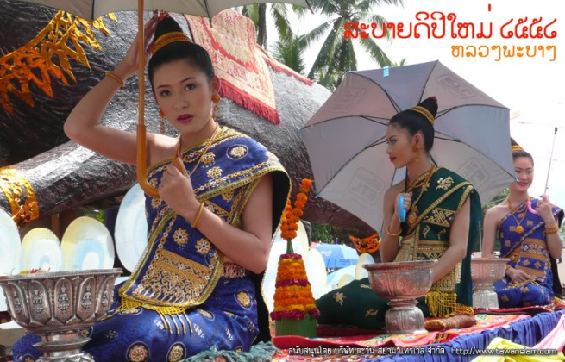
วันสงกรานต์ของประเทศลาว
สาธารณรัฐประชาธิปไตยประชาชนลาว หรือ สปป.ลาว เป็นอีกประเทศหนึ่งที่ถือว่าเทศกาลสงกรานต์ หรือกุดสงกรานต์ เป็นวันขึ้นปีใหม่ และมีหลายกิจกรรมที่คล้ายคลึงกับของไทยเรา โดยจัดงานติดต่อกันหลายวัน ได้แก่
วันแรกของงาน เรียกว่า “วันสังขารล่อง” จะมีพิธีตามประเพณี มีงานบายศรีสู่ขวัญ ก่อพระธาตุทราย การแข่งขันกีฬาพื้นบ้าน และจุดบั้งไฟ
วันที่สอง เรียกว่า “วันสังขารเนา” จะมีการแห่ขบวนของนางสังขาร หรือนางสงกรานต์
วันที่สาม เรียกว่า “วันสังขารขึ้น” ชาวลาวถือว่าเป็นวันขึ้นปีใหม่ และจะพากันไปทำบุญตักบาตร ไหว้พระและเฉลิมฉลองกันตามประเพณี
วันสงกรานต์ของประเทศพม่า
ประเพณีสงกรานต์ของประเทศพม่ามีความเป็นมายาวนาน โดยมีหลักฐานทางประวัติศาสตร์ว่าในยุคที่พม่ายังปกครองด้วยระบอบกษัตริย์ ได้มีการประกอบพิธีสงกรานต์ ตามความเชื่ออยู่ 3 ประการ ได้แก่
1. พิธีชำระสระเกศของพระราชา มีกำหนดเจ็ดวันครั้งไปจนถึงเดือนละครั้ง เรียกว่า “ปกติสงกรานต์”
2. พิธีสรงสนานชำระสระเกศาของพระมหากษัตริย์เพื่อความรุ่งเรืองของแผ่นดิน เสริมดวงพระชะตาหรือเพื่อขจัดปัดเป่าเคราะห์ภัยต่างๆ ของบ้านเมือง เรียกว่า “พระสงกรานต์อย่างกลาง”
3. พิธีกรรมที่จัดขึ้นเพื่อบูชาเทวดานพเคราะห์ในวันก่อนที่จะจัดให้มีพิธีรับเครื่องราชสักการะ ซึ่งมักจะเป็นวันเถลิงศกหรือไม่ก็เป็นวันบรมราชาภิเษก เรียกว่า “พระมหาสงกรานต์ใหญ่” หรือ “วันเรียกพระสงกรานต์”
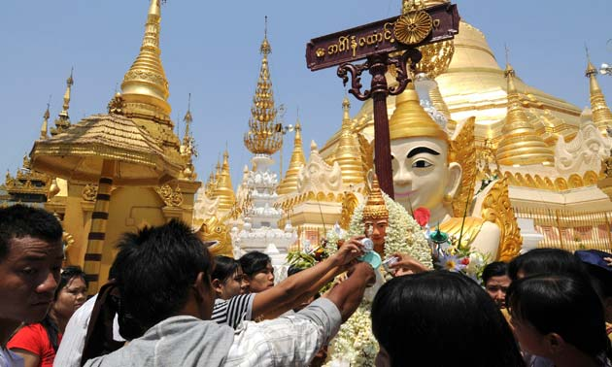
ชาวพม่าเรียกเทศกาลสงกรานต์ว่า “ตะจังเหย่ตะเบงบะแวด่อ” หรือเรียกสั้น ๆ ว่า “เหย่มะแวด่อ” โดยทางการจะประกาศเป็นวันหยุดราชการเพื่อให้ประชาชนประกอบกิจกรรมตามประเพณี ซึ่งชาวพม่าถือว่าช่วงเทศกาลสงกรานต์เป็นเวลาที่เหมาะสำหรับการสร้างบุญกุศล จึงนิยมเข้าวัดทำบุญ รักษาศีล และยังให้ความสำคัญกับกิจกรรมการขจัดปัดเป่าและชำระล้างมลทินทั้งหลายให้หมดสิ้นไป ด้วยการอาบน้ำชำระร่างกายและสระผมให้สะอาดหมดจดในช่วงเวลาของการเคลื่อนย้ายราศีเก่าและเข้าสู่ราศีใหม่หรือปีใหม่ รวมทั้งปัดกวาดทำความสะอาดบ้านช่อง เพื่อขจัดปัดเป่าสิ่งที่ไม่ดีให้หมดไป และเปิดรับสิ่งใหม่ที่เป็นสิริมงคลในวันขึ้นปีใหม่ นอกจากนี้ยังมีประเพณีการจัดอาหารคาวหวานไปขอขมาญาติผู้ใหญ่ ซึ่งเป็นธรรมเนียมปฏิบัติที่มีลักษณะคล้ายกับธรรมเนียมทางภาคเหนือของไทยเรียกว่า การ “รดน้ำดำหัว” ที่จัดขึ้นในช่วงวันแรกของเทศกาลที่เรียกว่า “วันสังขารล่อง”
วันสงกรานต์ของประเทศกัมพูชา
ประเพณีสงกรานต์ของกัมพูชาเชื่อว่ามีมาก่อนไทย โดยพบในศิลาจารึกเขมรสมัยเมืองพระนคร ระบุว่าสงกรานต์มีในราชสำนักกัมพูชา ตั้งแต่ราวหลัง พ.ศ. 1600 โดยได้แบบแผนมาจากอินเดีย จากนั้นก็แพร่หลายไปยังบ้านเมืองโดยรอบ เช่น ลาว และไทย
ประเพณีสงกรานต์ของกัมพูชามี 3 วัน ซึ่งอยู่ในช่วงต้นฤดูเก็บเกี่ยว ตั้งแต่ 14 ถึง 16 เมษายน ซึ่งตามธรรมเนียมปฏิบัติดั้งเดิมได้มีการแบ่งกิจกรรมของแต่ละวันไว้ ดังนี้
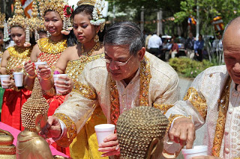
วันแรก เป็นวันทำบุญตักบาตร มีการขนทรายเข้าวัดเพื่อเตรียมก่อเจดีย์ทราย
วันที่สอง เป็นวันครอบครัวที่ทุกคนในครอบครัวจะได้อยู่พร้อมหน้ากัน
วันที่สาม มีการละเล่นรื่นเริงต่าง ๆ โดยชาวกัมพูชานิยมเล่นโยนลูกบอลที่คล้าย ๆ การโยนสะบ้า จากนั้นก็มีการสรงน้ำพระพุทธรูป และรดน้ำดำหัวญาติผู้ใหญ่ในครอบครัวเพื่อความเป็นสิริมงคล ซึ่งโดยรวมแล้วประเพณีส่วนใหญ่ของกัมพูชาจะคล้ายกับของประเทศไทยเป็นส่วนใหญ่
เทศกาลสงกรานต์ถือเป็นประเพณีที่มีความสำคัญต่อวิถีชีวิตชาวพุทธในไทย พม่า ลาว และกัมพูชา และยังเป็นการสะท้อนถึงความคล้ายคลึงกันทั้งในด้านวัฒนธรรม ประเพณี และความเชื่อ โดยเฉพาะกิจกรรมที่แต่ละประเทศขาดไม่ได้ คือ การทำบุญตามความเชื่อ และการสาดน้ำ ที่ผู้คนในภูมิภาคนี้ถือปฏิบัติสืบต่อกันมา โดยมุ่งหวังรักษาประเพณีอันดีงามไม่ให้สูญหายไปตามกาลเวลา รวมถึงการคงคุณค่าความกตัญญูของรุ่นใหม่กับคนรุ่นเก่า เทศกาลสงกรานต์ของชาวอาเซียนนับได้ว่าเป็นเทศกาลที่มีเอกลักษณ์โดดเด่นจนได้รับความสนใจจากภูมิภาคอื่นมากขึ้น และเป็นอีกเทศกาลหนึ่งที่ชาวต่างชาติหวังที่จะมาร่วมเฉลิมฉลองสักครั้ง

บรรณานุกรม
กระทรวงศึกษาธิการ สำนักงานคณะกรรมการวัฒนธรรมแห่งชาติ. (2527). เทศกาลและประเพณีไทย. กรุงเทพฯ
: โรงพิมพ์การศาสนา.
ปัทมาพร คำโท. (2555). เราคืออาเซียน ลาว. พิมพ์ครั้งที่ 4. กรุงเทพฯ : อมรินทร์พริ้นติ้งแอนด์พับลิชชิ่ง.
วิรัช นิยมธรรม. “สีสันและเสรีในวันสงกรานต์พม่า,” คณะมนุษยศาสตร์ มหาวิทยาลัยนเรศวร. [ออนไลน์]. แหล่งที่มา
: http://www.human.nu.ac.th/myanmar/cult/index4_5.htm. (1 เมษายน 2556)
ศูนย์มานุษยวิทยาสิริธร (องค์การมหาชน) คณะมนุษยศาสตร์ มหาวิทยาลัยนเรศวร. “สงกรานต์ กษัตริย์ เกษตร,”
[ออนไลน์]. แหล่งที่มา : http://www.human.nu.ac.th/myanmar/cult/index4_5.htm. (1 เมษายน 2556)

